

**О внесении изменений в некоторые постановления акимата Карагандинской области**

***Утративший силу***

Постановление акимата Карагандинской области от 24 июля 2018 года № 37/01. Зарегистрировано Департаментом юстиции Карагандинской области 13 августа 2018 года № 4892. Утратило силу постановлением акимата Карагандинской области от 31 января 2020 года № 05/02

      Сноска. Утратило силу постановлением акимата Карагандинской области от 31.01.2020 № 05/02 (вводится в действие со дня первого официального опубликования).

      В соответствии с законами Республики Казахстан от 23 января 2001 года "О местном государственном управлении и самоуправлении в Республике Казахстан", от 15 апреля 2013 года "О государственных услугах", от 6 апреля 2016 года "О правовых актах" акимат Карагандинской области ПОСТАНОВЛЯЕТ:

      1. Внести в постановление акимата Карагандинской области от 15 сентября 2015 года № 53/01 "Об утверждении регламентов государственных услуг в области семеноводства" (зарегистрировано в реестре государственной регистрации нормативных правовых актов за № 3445, опубликовано в информационно-правовой системе "Әділет" 23 октября 2015 года, в газетах "Индустриальная Караганда" от 31 октября 2015 года № 153-154 (21904-21905), "Орталық Қазақстан" от 31 октября 2015 года № 177-178 (22062) следующие изменения:

      в регламенте государственной услуги "Аттестация производителей оригинальных, элитных семян, семян первой, второй и третьей репродукций и реализаторов семян", утвержденном указанным постановлением:

      абзац первый пункта 3 изложить в следующей редакции:

      "3. Результатом оказания государственной услуги является – свидетельство об аттестации или мотивированный отказ по основаниям, указанным в пункте 10-1 стандарта государственной услуги "Аттестация производителей оригинальных, элитных семян, семян первой, второй и третьей репродукций и реализаторов семян" (далее – стандарт), утвержденного приказом Министра сельского хозяйства Республики Казахстан от 6 мая 2015 года № 4-2/416 "Об утверждении стандартов государственных услуг в области семеноводства" (зарегистрирован в Реестре государственной регистрации нормативных правовых актов за № 11777).";

      пункт 4 изложить в следующей редакции:

      "4. Основанием для начала процедуры (действия) по оказанию государственной услуги является подача услугополучателем (либо его представителя по доверенности) заявления с приложением документов согласно пункту 9 стандарта.";

      пункт 5 изложить в следующей редакции:

      "5. Содержание каждой процедуры (действия), входящей в состав процесса оказания государственной услуги, длительность выполнения:

      1) заявление подается в канцелярию услугодателя, регистрируется с присвоением регистрационного номера и даты, после чего передается первому руководителю услугодателя – не более 15 (пятнадцати) минут. Результат – выдача услугополучателю копии заявления с отметкой о регистрации в канцелярии услугодателя с указанием даты и времени приема пакета документов, фамилии, имени, отчества ответственного лица, принявшего документы;

      2) руководитель услугодателя передает заявление услугополучателя ответственному исполнителю – 15 (пятнадцать) минут. Результат – зарегистрированные документы с визой руководителя услугодателя для исполнения;

      3) ответственный исполнитель представляет документы на рассмотрение аттестационной комиссии - 15 (пятнадцать) минут. Результат – представление документов на рассмотрение аттестационной комиссии;

      4) аттестационная комиссия в течение 2 (двух) рабочих дней проверяет полноту представленных документов. В случае представления услугополучателем неполного пакета документов ответственный исполнитель услугодателя в течение 2 (двух) рабочих дней дает мотивированный отказ в дальнейшем рассмотрении заявления. Результат – наличие полного пакета документов либо представления письменного мотивированного отказа в дальнейшем рассмотрении заявления.

      В срок не более 8 (восьми) рабочих дней аттестационная комиссия с выездом на место проводит обследование услугополучателя на предмет соответствия требованиям. Результат – обследование услугополучателя на предмет соответствия требованиям. По результатам обследования услугополучателя комиссией в течение 1 (одного) рабочего дня составляется акт обследования на соответствие требованиям, предъявляемым к производителям оригинальных семян, элитно-семеноводческим хозяйствам, семеноводческим хозяйствам, реализаторам семян. Один экземпляр остается у комиссии, второй выдается услугополучателю. Результат – акт обследования услугополучателя на предмет соответствия требованиям, предъявляемым к производителям оригинальных семян, элитно-семеноводческим хозяйствам, семеноводческим хозяйствам, реализаторам семян.

      По итогам рассмотрения документов, а также акта обследования в течение 2 (двух) рабочих дней принимает решение о выдаче свидетельства об аттестации либо об отказе в выдаче свидетельства об аттестации, которое оформляется протоколом и подписывается всеми членами комиссии. Результат – оформление протокола;

      5) на основании решения комиссии о выдаче свидетельства об аттестации ответственным исполнителем в течение 5 (пяти) рабочих дней подготавливается соответствующий проект постановления местного исполнительного органа, после утверждения которого, услугодателем выдается заявителю свидетельство об аттестации. Результат – выдача услугополучателю свидетельства об аттестации.";

      пункт 7 изложить в следующей редакции:

      "7. Описание последовательности процедур (действий) между структурными подразделениями (работниками) с указанием длительности каждой процедуры (действия):

      1) заявление подается в канцелярию услугодателя, регистрируется с присвоением регистрационного номера и даты, после чего передается первому руководителю услугодателя – не более 15 (пятнадцати) минут;

      2) руководитель услугодателя передает заявление услугополучателя ответственному исполнителю – 15 (пятнадцать) минут;

      3) ответственный исполнитель представляет документы на рассмотрение аттестационной комиссии - 15 (пятнадцать) минут;

      4) аттестационная комиссия в течение 2 (двух) рабочих дней проверяет полноту представленных документов. В случае представления услугополучателем неполного пакета документов ответственный исполнитель услугодателя в течение 2 (двух) рабочих дней дает мотивированный отказ в дальнейшем рассмотрении заявления.

      В срок не более 8 (восьми) рабочих дней аттестационная комиссия с выездом на место проводит обследование услугополучателя на предмет соответствия требованиям. По результатам обследования услугополучателя комиссией в течение 1 (одного) рабочего дня составляется акт обследования на соответствие требованиям, предъявляемым к производителям оригинальных семян, элитно-семеноводческим хозяйствам, семеноводческим хозяйствам, реализаторам семян. Один экземпляр остается у комиссии, второй выдается услугополучателю.

      По итогам рассмотрения документов, а также акта обследования в течение 2 (двух) рабочих дней принимает решение о выдаче свидетельства об аттестации либо об отказе в выдаче свидетельства об аттестации, которое оформляется протоколом и подписывается всеми членами комиссии;

      5) на основании решения комиссии о выдаче свидетельства об аттестации ответственным исполнителем в течение 5 (пяти) рабочих дней подготавливается соответствующий проект постановления местного исполнительного органа, после утверждения которого, услугодателем выдается заявителю свидетельство об аттестации.";

      приложение 2 к регламенту государственной услуги "Аттестация производителей оригинальных, элитных семян, семян первой, второй и третьей репродукций и реализаторов семян" изложить в новой редакции согласно приложению 1 к настоящему постановлению.

      2. Внести в постановление акимата Карагандинской области от 15 сентября 2015 года № 53/02 "Об утверждении регламента государственной услуги "Субсидирование стоимости затрат на возделывание сельскохозяйственных культур в защищенном грунте" (зарегистрировано в реестре государственной регистрации нормативных правовых актов за № 3444, опубликовано в информационно-правовой системе "Әділет" 22 октября 2015 года, в газетах "Индустриальная Караганда" от 3 ноября 2015 года № 155-156 (21906-21907), "Орталық Қазақстан" от 3 ноября 2015 года № 179-180 (22064) следующие изменения:

      в регламенте государственной услуги "Субсидирование стоимости затрат на возделывание сельскохозяйственных культур в защищенном грунте", утвержденном указанным постановлением:

      пункт 5 изложить в следующей редакции:

      "5. Содержание каждой процедуры (действия), входящей в состав процесса оказания государственной услуги, длительность выполнения:

      1) отдел сельского хозяйства города или района (далее – отдел) с момента сдачи пакета документов услугополучателем, осуществляет прием и их регистрацию – не более 15 (пятнадцати) минут. Результат - выдача услугополучателю копии заявления с отметкой о регистрации в канцелярии услугодателя с указанием даты и времени приема пакета документов, фамилии, имени, отчества ответственного лица, принявшего документы;

      2) отдел в течение 3 (трех) рабочих дней после получения заявок и документов, проверяет их на полноту. В случае представления услугополучателем неполного пакета документов, заявка и документы возвращаются услугополучателю в течение 5 (пяти) рабочих дней на доработку. Результат – проверенные документы услугополучателя;

      На основании представленных услугополучателем документов отдел в течение 5 (пяти) рабочих дней составляет список на получение субсидий и направляет список на получение субсидий в управление сельского хозяйства области (далее – управление). В случае отказа от включения услугополучателея в список на получение субсидий, в течение 2 (двух) рабочих дней отделом выдается услугополучателю соответствующая справка с указанием причины отказа. Результат – направление списка услугополучателей в управление либо представление услугополучателю справки с указанием причины отказа;

      3) управление проверяет соответствие представленных документов, и в течение 3 (трех) рабочих дней формирует ведомость на выплату бюджетных субсидий услугополучателям и счета к оплате. Результат – формирование ведомости и счета к оплате на выплату бюджетных субсидий.

      При проведении платежа управление представляет в территориальное подразделение казначейства реестр счетов к оплате с приложением счетов к оплате в двух экземплярах в случае предоставления на бумажном носителе, а при проведении счетов к оплате по информационной системе "Казначейство-клиент" реестры счетов к оплате не представляются. Результат – представление реестра счетов к оплате.";

      подпункты 2) и 3) пункта 6 исключить;

      пункт 7 изложить в следующей редакции:

      "7. Описание последовательности процедур (действий) между структурными подразделениями (работниками) с указанием длительности каждой процедуры (действия):

      1) отдел с момента сдачи пакета документов услугополучателем, осуществляет прием и их регистрацию – не более 15 (пятнадцати) минут;

      2) отдел в течение 3 (трех) рабочих дней после получения заявок и документов, проверяет их на полноту. В случае представления услугополучателем неполного пакета документов, заявка и документы возвращаются услугополучателю в течение 5 (пяти) рабочих дней на доработку;

      На основании представленных услугополучателем документов отдел в течение 5 (пяти) рабочих дней составляет список на получение субсидий и направляет список на получение в управление. В случае отказа от включения услугополучателея в список на получение субсидий, в течение 2 (двух) рабочих дней отделом выдается услугополучателю соответствующая справка с указанием причины отказа;

      3) управление проверяет соответствие представленных документов, и в течение 3 (трех) рабочих дней формирует ведомость на выплату бюджетных субсидий услугополучателям и счета к оплате.

      При проведении платежа управление представляет в территориальное подразделение казначейства реестр счетов к оплате с приложением счетов к оплате в двух экземплярах в случае предоставления на бумажном носителе, а при проведении счетов к оплате по информационной системе "Казначейство-клиент" реестры счетов к оплате не представляются.";

      приложение 1 к регламенту государственной услуги "Субсидирование стоимости затрат на возделывание сельскохозяйственных культур в защищенном грунте" изложить в новой редакции согласно приложению 2 к настоящему постановлению;

      приложение 2 к регламенту государственной услуги "Субсидирование стоимости затрат на возделывание сельскохозяйственных культур в защищенном грунте" исключить.

      3. Внести в постановление акимата Карагандинской области от 23 сентября 2015 года № 56/03 "Об утверждении регламента государственной услуги "Субсидирование повышения урожайности и качества продукции растениеводства, стоимости горюче-смазочных материалов и других товарно-материальных ценностей, необходимых для проведения весенне-полевых и уборочных работ, путем субсидирования производства приоритетных культур" (зарегистрировано в реестре государственной регистрации нормативных правовых актов за № 3458, опубликовано в информационно-правовой системе "Әділет" 2 ноября 2015 года, в газетах "Индустриальная Караганда" от 7 ноября 2015 года № 159-160 (21910-21911), "Орталық Қазақстан" от 7 ноября 2015 года № 183-184 (22068) следующие изменения:

      в регламенте государственной услуги "Субсидирование повышения урожайности и качества продукции растениеводства, стоимости горюче-смазочных материалов и других товарно-материальных ценностей, необходимых для проведения весенне-полевых и уборочных работ, путем субсидирования производства приоритетных культур", утвержденном указанным постановлением:

      пункт 5 изложить в следующей редакции:

      "5. Содержание каждой процедуры (действия), входящей в состав процесса оказания государственной услуги, длительность выполнения:

      1) отдел сельского хозяйства города или района (далее – отдел) с момента сдачи пакета документов услугополучателем, осуществляет прием и их регистрацию – не более 15 (пятнадцати) минут. Результат - выдача услугополучателю копии заявления с отметкой о регистрации в канцелярии услугодателя с указанием даты и времени приема пакета документов, фамилии, имени, отчества ответственного лица, принявшего документы;

      2) отдел в течение 3 (трех) рабочих дней после получения заявок и документов, проверяет их на полноту. В случае представления услугополучателем неполного пакета документов, заявка и документы возвращаются услугополучателю в течение 5 (пяти) рабочих дней на доработку. Результат – проверенные документы услугополучателя;

      На основании представленных услугополучателем документов в течение 5 (пяти) рабочих дней составляет список на получение субсидий и направляет список на получение субсидий в управление сельского хозяйства области (далее – управление). В случае отказа от включения услугополучателея в список на получение субсидий, в течение 2 (двух) рабочих дней отделом выдается услугополучателю соответствующая справка с указанием причины отказа. Результат – направление списка услугополучателей в управление либо представление услугополучателю справки с указанием причины отказа;

      3) управление проверяет соответствие представленных документов, и в течение 3 (трех) рабочих дней формирует ведомость на выплату бюджетных субсидий услугополучателям и счета к оплате. Результат – формирование ведомости и счета к оплате на выплату бюджетных субсидий.

      При проведении платежа управление представляет в территориальное подразделение казначейства реестр счетов к оплате с приложением счетов к оплате в двух экземплярах в случае предоставления на бумажном носителе, а при проведении счетов к оплате по информационной системе "Казначейство-клиент" реестры счетов к оплате не представляются. Результат – представление реестра счетов к оплате.";

      подпункты 2 и 3) пункта 6 исключить;

      пункт 7 изложить в следующей редакции:

      "7. Описание последовательности процедур (действий) между структурными подразделениями (работниками) с указанием длительности каждой процедуры (действия):

      1) отдел с момента сдачи пакета документов услугополучателем, осуществляет прием и их регистрацию – не более 15 (пятнадцати) минут;

      2) отдел в течение 3 (трех) рабочих дней после получения заявок и документов, проверяет их на полноту. В случае представления услугополучателем неполного пакета документов, заявка и документы возвращаются услугополучателю в течение 5 (пяти) рабочих дней на доработку;

      На основании представленных услугополучателем документов в течение 5 (пяти) рабочих дней составляет список на получение субсидий и направляет список на получение субсидий в управление. В случае отказа от включения услугополучателея в список на получение субсидий, в течение 2 (двух) рабочих дней отделом выдается услугополучателю соответствующая справка с указанием причины отказа;

      3) управление проверяет соответствие представленных документов, и в течение 3 (трех) рабочих дней формирует ведомость на выплату бюджетных субсидий услугополучателям и счета к оплате.

      При проведении платежа управление представляет в территориальное подразделение казначейства реестр счетов к оплате с приложением счетов к оплате в двух экземплярах в случае предоставления на бумажном носителе, а при проведении счетов к оплате по информационной системе "Казначейство-клиент" реестры счетов к оплате не представляются.";

      приложение к регламенту государственной услуги "Субсидирование повышения урожайности и качества продукции растениеводства, стоимости горюче-смазочных материалов и других товарно-материальных ценностей, необходимых для проведения весенне-полевых и уборочных работ, путем субсидирования производства приоритетных культур" изложить в новой редакции согласно приложению 3 к настоящему постановлению.

      4. Контроль за исполнением настоящего постановления возложить на курирующего заместителя акима области.

      5. Настоящее постановление вводится в действие по истечении десяти календарных дней после дня его первого официального опубликования.

|  |  |
| --- | --- |
| *Аким Карагандинской области* | *Е. Кошанов* |

|  |  |
| --- | --- |
|  | Приложение 1  к постановлению акимата  Карагандинской области от "24" июля 2018 года № 37/01 |
|  | Приложение 2 к регламенту |
|  | государственной услуги |
|  | "Аттестация производителей |
|  | оригинальных, элитных семян, |
|  | семян первой, второй и третьей |
|  | репродукций и реализаторов семян" |

**Справочник бизнес-процессов оказания государственной услуги**

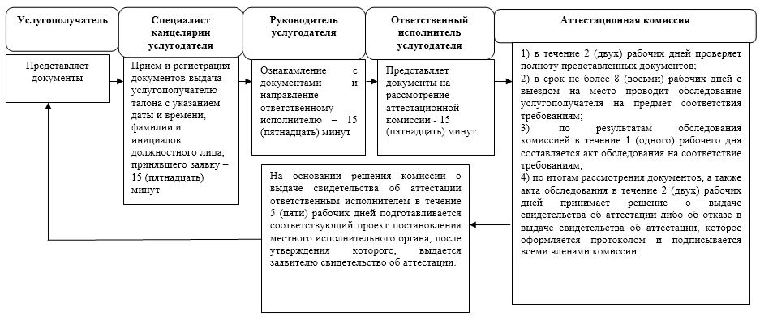

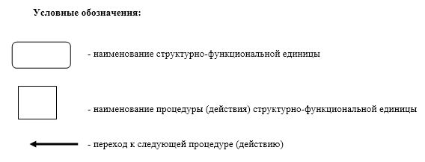

|  |  |
| --- | --- |
|  | Приложение 2 к постановлению акимата  Карагандинской области от "24" июля 2018 года № 37/01 |
|  | Приложение 1 к регламенту |
|  | государственной услуги "Субсидирование |
|  | стоимости затрат на возделывание |
|  | сельскохозяйственных культур |
|  | в защищенном грунте" |

**Справочник бизнес-процессов оказания государственной услуги**

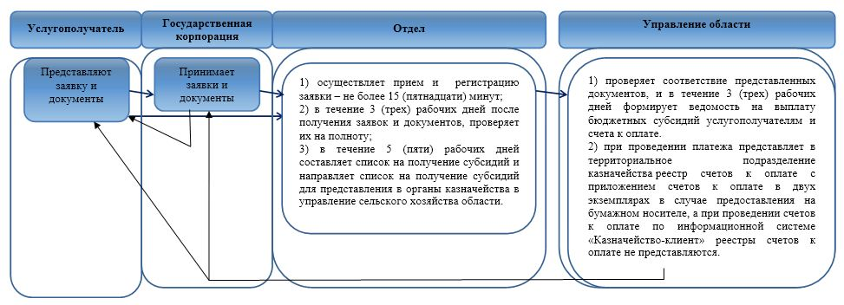

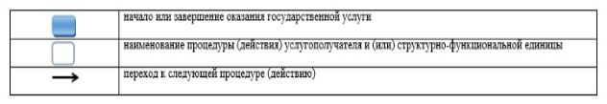

|  |  |
| --- | --- |
|  | Приложение 3 к постановлению акимата  Карагандинской области от "24" июля 2018 года № 37/01 |
|  | Приложение к регламенту |
|  | государственной услуги "Субсидирование |
|  | повышения урожайности и качества продукции |
|  | растениеводства, стоимости горюче-смазочных |
|  | материалов и других товарно-материальных |
|  | ценностей, необходимых для проведения |
|  | весенне-полевых и уборочных работ, путем |
|  | субсидирования производства приоритетных культур" |

**Справочник бизнес-процессов оказания государственной услуги**

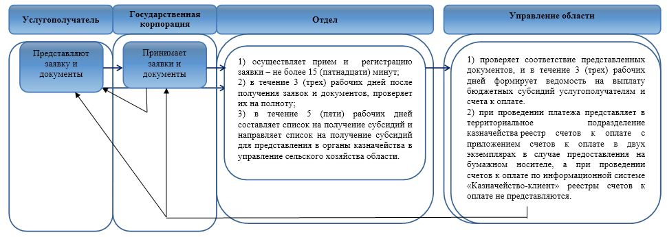

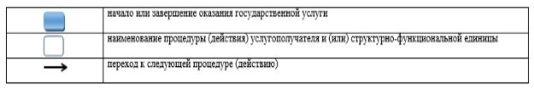

© 2012. РГП на ПХВ «Институт законодательства и правовой информации Республики Казахстан» Министерства юстиции Республики Казахстан